Základná škola s materskou školou bl. Zefyrína, Bardejov

Na tejto škole sa realizuje projekt:

Spolu múdrejší 2“

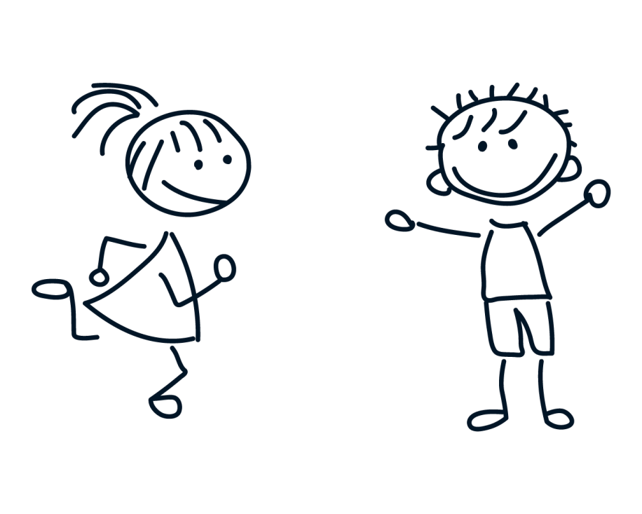
Tento projekt sa realizuje vďaka podpore:

